Как защитить ребенка от клещей?

Теплые деньки – в радость всем. Мамы с детками осваивают парки, лужайки, скверы, едут на дачу. А где еще можно птичек наслушаться, по травке побегать и просто на свежем воздухе в коляске выспаться! Но отдых может быть испорчен в любой момент. Ведь весной в таких местах начинают орудовать почти невидимые глазу враги, питающиеся кровью человека или животного. Их укус очень опасен. Куда обращаться, можно ли и как защитить ребенка от клещей? Достаточно вооружиться знаниями и советами, а также не ослаблять бдительности до осени. И беда обойдет стороной.

Чем опасны клещи для ребенка
- клещевым энцефалитом; одна из опаснейших и тяжких болезней поражает ЦНС и в некоторых случаях кончается летально; проходит с сильным жаром, лихорадкой, болью и мышечной слабостью, сонливостью или повышенным возбуждением, светобоязнью и пр.;
- клещевыми пятнистыми лихорадками (инкубационный период – 1-2 недели); если ребенка не уберечь, эти болезни сопровождают острое начало, появление в месте укуса папулы или инфильтрата с темной корочкой, лимфаденит, сыпь (на 3-4 день), конъюнктивит, интоксикация и т.д.;
- боррелиозом (тяжким бактериальным заболеванием, который может проявить себя только через полгода!); симптомы напоминают картину энцефалита, характерным является покраснение, расширяющееся за несколько дней в диаметре до 10 см и более; скрытый период опасен, т.к. в этот момент инфекция поражает многие важные органы; прогноз не всегда утешителен, возможен летальный исход.

Диагностика и симптомы
Если нет присосавшегося животного, в этих местах могут появиться:
- овальной или круглой формы покраснение или припухлость;
- через время вокруг появится шишка и ярко-красное окружение, которое покроется со временем корочкой (если животное не занесло инфекцию, шишка сама пройдет через 2 нед., но ребенку надо оказать помощь).
Внимание. Если форма укуса и его размеры увеличиваются, любому малышу, в том числе от года и старше нужна срочная консультация специалиста.

Первая помощь
Что делать, если после прогулки на природе в детской коже найдено членистоногое или следы его воздействия? Самое лучшее, что можно сделать, так это аккуратно его достать. Но при этом соблюдать безопасность, оценив визуально возможность и стараясь не раздавить живот мелкой твари. Вот основные способы.
- Накинув на хоботок петлю из нити, ее затягивают поближе к кожице, и без рывков тихонько вытаскивают вредителя.
- Прижавшись максимально близко к коже, зажимают брюшко и ногтями тихо вынимают клеща.
- Обеззараживают пинцет, и, тихонько вращая животное против часовой стрелки, аккуратно вытягивают его. (Это проделать можно зажимом, бинтиком, ваткой.)
Если вам удалось удалить из тела ребеночка клеща, промойте место его внедрения мылом, смажьте йодом или спиртом.
Внимание. В крайнем случае, чтобы спасти пострадавшего, его срочно ведут в ближайшую больницу.

Чего нельзя делать при удалении клеща
- Не выдергивайте его из кожи! Если все же сделаете так, то рискуете оставить в коже голову с хоботком кровопийцы. И она будет продолжать свое черное дело, распространяя вирусы по всему детскому организму.
- Не надо смазывать животное и место укуса спиртом, бензином, кремом, любым жиром или присыпать солью. Так, кроме детских слез и риска распространения заразы, вы ничего не добьетесь.
- Не выбрасывайте вредителя. Ведь, случайно раздавив его, вы увеличиваете в разы риск инфицирования.
Чтобы обезопасить малыша и все семейство, сожгите тушку и уберите ее в баночку с влажной тряпицей или залейте крутым кипятком. А еще лучше исследовать, чтобы понять, был ли вирус в слюне животного.
Кстати! Желательно где-то оставить запись о дате и месте укуса, и следить за ним и состоянием годовалого, да вообще, и любого возраста, ребеночка. Если он будет себя плохо чувствовать (запершит в горле, появится насморк, начнет кашлять и пр.), если вдруг место укуса изменится в размерах и цвете, срочно зовите врача. И не забудьте сказать, что вы гуляли с чадом в лесу или в другом месте.

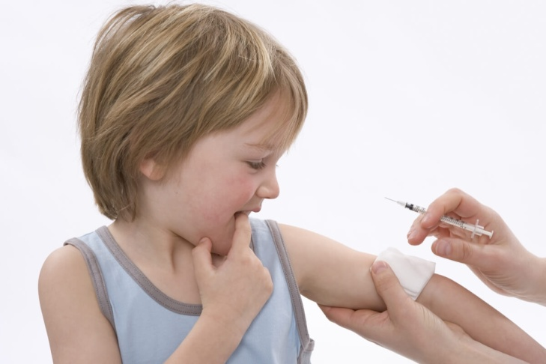

Как защитить ребенка от укуса клеща
Профилактика укуса. Этим все сказано! И она заключается в нескольких приемах, которые реализуют медики в течение нескольких часов или дней после встречи с инфицированным животным. Но если заранее приготовиться к подобным встречам, и знать, как остановить коварство клеща, то неприятностей вообще можно избежать.
- Выбираем правильные места для прогулок. Никто не говорит, что ребенок должен сидеть в четырех стенах, как только наступит весна. Просто надо правильно ходить на природу. Так, наши кровожадные враги живут в лиственных лесах, не брезгуя, впрочем, и смешанными. А хвойные леса, как утверждают специалисты, они не любят, их там не найти. Это надо учесть, отправляясь гулять с малышом до года и старше.
- Правильно подобранная одежда и обувь. В лесу незачем демонстрировать модные шортики или сандалетки. Если вы и отправляетесь в лес, парк или другие подобные места, не поленитесь подобрать правильные одежки и обувь для чада. Смысл в том, чтобы вообще не было оголенных участков тела.
- То есть приготовьте перед выходом примерно такое обмундирование:
1. брюки и кофту с резинками;
2. шапку, шарф или косынку;
3. перчатки;
4. высокие сапоги.
- Прививки. Животное может напасть не только в парке, лесу или лесополосе, а и рядом с домом. Почему бы не продумать вопрос прививки против клещевого энцефалита? Но учтите, что вакцина начнет действовать только через 3 недели.
- Осмотр после прогулки. Враг мог найти лазейку, и сделать свое черное дело. А вдруг он не успел, и сейчас отсиживается где-нибудь в капюшоне или кармане, а вот-вот может накинуться на ребеночка! Потому, придя домой с прогулки, внимательно осмотрите его кожные и волосяные покровы.

Муниципальное автономное дошкольное образовательное учреждение детский сад №65
города Тюмени

Памятка для родителей

Как защитить ребенка от клещей?

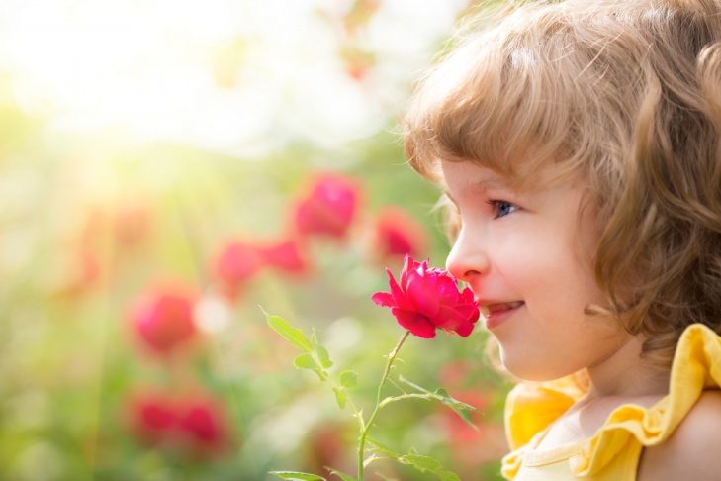
Подготовила:
воспитатель
Андрейчикова А.С.

г. Тюмень, 2019 г

